CENTRO ADDESTRAMENTO PERSONALE ENTI LOCALI

“A R D E L SICILIA”

CEFALU’

A.R.D.E.L. SICILIA

“LE NOVITA’ NELLA GESTIONE DEL PERSONALE:
le assunzioni, i concorsi, le modifiche ai regolamenti di tutti gli enti per l’applicazione delle nuove regole contenute nel CCNL 17.12.2020 e la contrattazione decentrata.”

Evento valido per il conseguimento di n. 6 crediti formativi per i Revisori degli EE.LL.

WEBINAR – 18 maggio 2021

Alla Cortese attenzione del:
Sindaco
Assessore al Bilancio
Segretario Generale
Ragioniere Capo
Revisori Contabili
Responsabile Servizio Personale

Al fine di approfondire tutta la tematica legata alle novità derivanti dal nuovo contratto di lavoro per i dipendenti degli enti locali e altre novità in materia di assunzioni, stabilizzazione e contrattazione del personale dipendente degli enti locali contenute nella legge di bilancio 2021 ed altri provvedimenti successivi emanati nel 2020 e 2021, utili per la predisposizione del bilancio di previsione degli enti locali 2021/2023, ARDEL SICILIA organizza un Webinar di studi per il giorno 18 maggio 2021.
Relatore:
Dott. Arturo Bianco
Consulente ARAN – Autore di pubblicazioni in materia di personale

PROGRAMMA:

- Il D.L. n. 44/2021 sui concorsi;
- Le capacità assunzionali 2021;
- Le procedure concorsuali;
- l’applicazione in tutti i comuni delle disposizioni sui compiti di sovrintendenza e coordinamento dei segretari, le modifiche al regolamento di organizzazione;
- l’applicazione del contratto dei dirigenti e dei segretari, le modifiche ai regolamenti di organizzazione;
- il fondo 2021;
- la contrattazione decentrata 2021;
- Risposte ai quesiti dei Partecipanti.
Modalità di partecipazione

- La quota di partecipazione è fissata in € 100,00 e comprende: materiale didattico e attestato di partecipazione che saranno trasmessi dopo il seminario con posta elettronica.
- La quota deve essere versata anticipatamente a mezzo bonifico al seguente IBAN intestato Ardel Sicilia:
IT12T 0103043260000003850202 prima della realizzazione del webinar al quale seguirà l’emissione della fattura elettronica.
- Non sono ammessi pagamenti differiti in data successiva al seminario.
- La mancata partecipazione degli iscritti al seminario, non preannunciata entro il 15/05/2021, ci costringerà a emettere ugualmente la relativa fattura.
- Orario del webinar dalle ore 9,00 alle 15,00.

Il corso è limitato a 100 postazioni- si consiglia di prenotare subito.

Le prenotazioni dovranno pervenire al Centro Addestramento personale enti locali a mezzo mail: ardelsicilia@libero.it entro il:
15 MAGGIO 2021, utilizzando il modulo di prenotazione allegato.
Info: 0921921161 – 329 6505527.

Cordiali saluti. IL PRESIDENTE
Dr. Domenico Meli
___________________________________________________________________________________________________

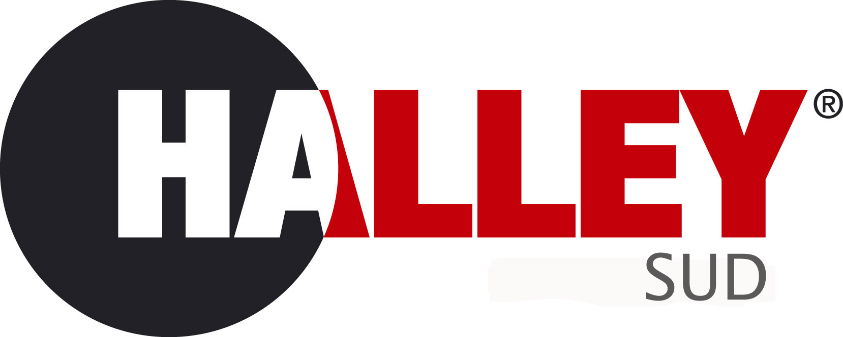


WEBINAR:

“LE NOVITA’ NELLA GESTIONE DEL PERSONALE:
le assunzioni, i concorsi, le modifiche ai regolamenti di tutti gli enti per l’applicazione delle nuove regole contenute nel CCNL 17.12.2020 e la contrattazione decentrata.”
18 maggio 2021

COUPON DI ISCRIZIONE da inviare a: ardelsicilia@libero.it

SI RICHIEDE L’ISCRIZIONE AL CORSO webinar del 2 maggio 2021

Nome e Cognome

_______________________________________________________________________

Via _____________________________________________n. _______ CAP ________

COMUNE __________________________________ Prov. ______ C.F. ente

________________________

CODICE UNIVOCO per la fatturazione elettronica_____________________________

Tel. ente_______________________ Cellulare ________________________________

email (stampatello): ______________________________________________________

Firma___________________________

La informiamo che i Suoi dati personali, da Lei direttamente forniti o acquisiti da terzi, saranno oggetto di trattamento, secondo la definizione data dal Regolamento UE n. 679/2016, da parte di ARDEL SICILIA nel rispetto dei principi della correttezza, liceità, trasparenza e di tutela della Sua riservatezza. La informiamo peraltro che in relazione ai predetti trattamenti, Lei potrà esercitare i diritti, in particolare, ottenere la conferma dell’esistenza dei dati, la loro comunicazione e l’indicazione della logica e delle finalità del trattamento, nonché la cancellazione, la anonimizzazione o il blocco dei medesimi, il loro aggiornamento, rettificazione o integrazione. Lei potrà inoltre rivolgere le eventuali opposizioni al trattamento.

